关于2019级本专科学生进行体育（3）选课的通知
一、选课对象：
2019级全体本科生，不包含2019级专升本学生以及2019级全体专科生。
二、选课时间：
2020年6月16日10:00—6月19日10:00
三、注意事项
务必在规定时间内上网选课，否则期末将无法登陆成绩。
四、操作流程
1、登陆教务系统（账号是学号，初始密码是身份证后6位）
地址：http://xk.huel.edu.cn/jwglxt
2、点击自主选课
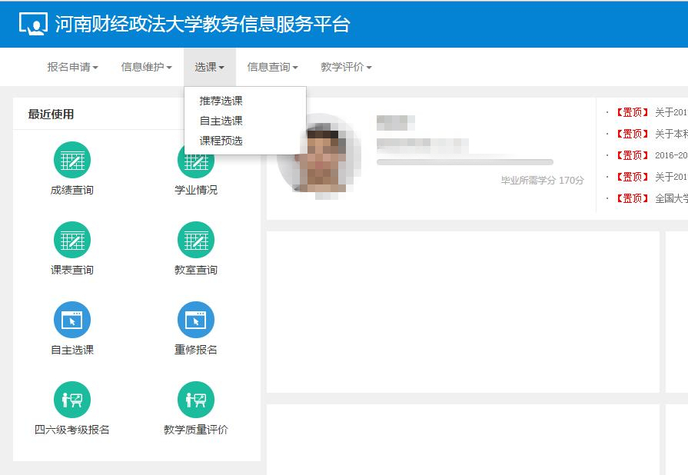
3、点选板块课体育板块。
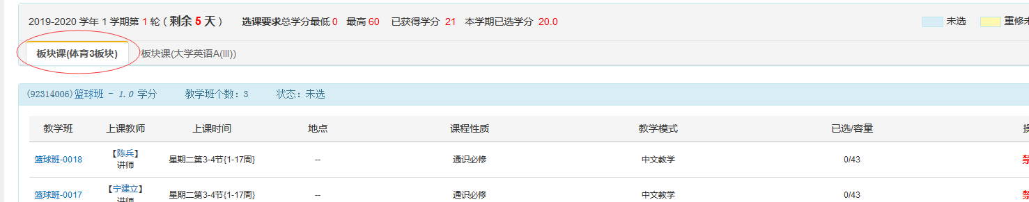

4、核对上课时间是否与自己现在所上的体育课时间一致，核对后，选中相应的。选项课。
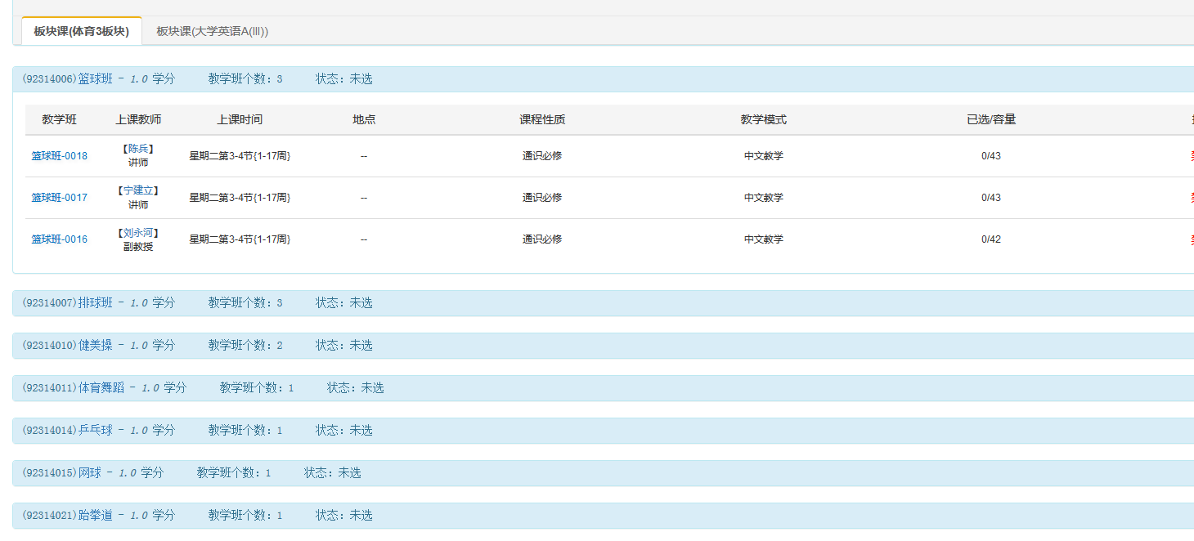

5、点击右侧栏可以查询已选中的课程。
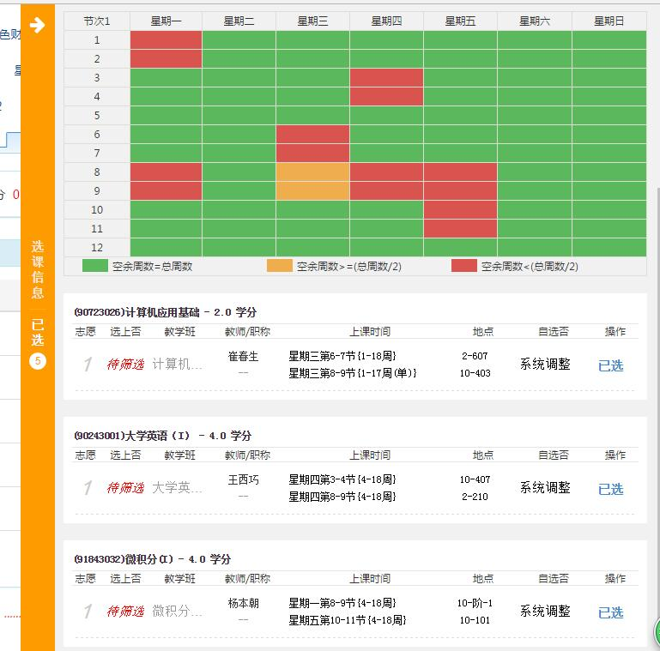
6、选课结束，查询课表。

